**Delfinki**

07.04.2020

**Temat tygodnia: Wielkanoc**

Wtorek: Liczenie pisanek.

# 1.Ćwiczenia poranne : Zabawy ruchowe z Pipi i Myszką Minnie

# <https://www.youtube.com/watch?v=H0I1BRT3N7M>

# Zadania można zrobić przy komputerze, lub wydrukować

**2. Ćwiczenia z pisankami.**

•• Oglądanie różnych pisanek. Wskazywanie takich samych.

Pisanki o różnych wzorach, w tym kilka par takich samych.

Dzieci oglądają pisanki. Omawiają znajdujące się na nich wzory. Wskazują pary takich samych

pisanek.

•• Ćwiczenia z pisankami.

Na tablicy są przypięte sylwety dwóch koszyczków, a w nich obrazki pisanek.

• Wyjmowanie pisanek z koszyczków, przeliczanie ich.

−*− Ile pisanek jest w pierwszym koszyczku?*

−*− Ile pisanek jest w drugim koszyczku?*

-- *Ile pisanek jest przed drugim koszyczkiem?*

• Liczenie wszystkich pisanek w koszyczkach.

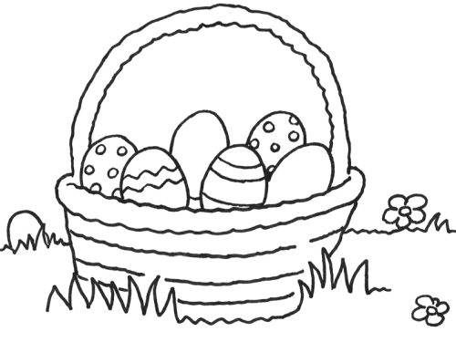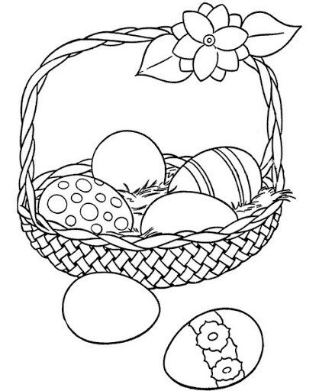

**Koszyczki.**

Zabawa polega na włożeniu odpowiedniej liczy jajek do koszyka.

# http://1.bp.blogspot.com/-pF8GDOw--1U/WNfRfkrlo1I/AAAAAAAAGmI/LuP5Jfht3z0RImW2GBHPlbl2V5iKaUYIwCK4B/s1600/Koszyk%2B2.pnghttp://1.bp.blogspot.com/-RAY8flhqHzQ/WNfRaF-bWdI/AAAAAAAAGmA/Vz4BP6UCOoIKfoLTvthCYIe-RQpRAjaGQCK4B/s1600/Koszyk.png

**Ile jest jajek?**

Dziecko zaznacz cyfrę, która przedstawia odpowiednią ilość jajek w okienku.

# http://4.bp.blogspot.com/-WJ5bH6bv4so/WNfS3xI_4-I/AAAAAAAAGmg/9VOW7ep0_QEH1SpdC6Lp-CbZIfDJOgK5QCK4B/s1600/Jajka%2B3.png

# Karty pracy pochodzą ze strony:

# <http://nauczycichlatac.blogspot.com/2017/03/wielkanocne-zabawy-pomysy-do-zajec.html>

**3.** „ *Pokaż pisankę*” – zabawa ruchowa

Dziecko poruszają się po pokoju. Na hasło: *Pokaż pisankę*, zatrzymuje się i pokazuje na niby trzymaną w dłoniach pisankę. Opowiada o swojej pisance, za każdym razem opisuje inną.

4.Gra liczbowa – *Kostką rzucamy – pisanki zbieramy*.

Pisanki: kolorowe i białe ( można wykorzystać szablonych tych z kart pracy, ) kostka do gry, z kropkami lub z liczbami.

Rodzic rozkłada, w rzędzie, powycinane z kartonu kolorowe pisanki i sylwety białych

jajeczek. Gracza kolejno rzucają kostką. Liczą oczka, zbierają tyle jajek, ile wskazuje

liczba oczek, i układają je na końcu rzędu pisanek. Jeśli wśród zebranych pisanek znajduje

się białe jajko, gracz je zatrzymuje. Zabawa trwa tak długo, aż na dywanie zostaną tylko kolorowe jajka. Na zakończenie gracza liczą zebrane białe jajka. Kto ma ich najwięcej, wygrywa.

# 5. „Nasza pisanki”- zabawa plastyczna

Różne materiały potrzebne do ozdobienia pisanek, np.: farby plakatowe, włóczki, kolorowy

papier; nożyczki, kleje, pędzle, mazaki, ugotowane jajka.

• Zapoznanie ze sposobem wykonania prac.

Proponuję kilka sposobów wykonania pracy, proszę wybrać jedną, która najbardziej państwu i dziecku odpowiada: każde inną techniką, np.

−− kolorowe włóczki, klej, jajka (oklejanie ugotowanych jajek włóczką),

−− kolorowy papier, klej, jajka (oklejanie kolorowym papierem lub elementami wyciętymi

z kolorowego papieru),

−− farby plakatowe, pędzle, jajka (malowanie jajek farbami),

−− mazaki, jajka (rysowanie mazakami wzorów na jajkach).

• Wykonanie prac przez dzieci.

• Porządkowanie miejsc pracy.

# Druga propozycja: dla chętnych filmik na you tube:

# Jak ozdobić jajko styropianowe?

# <https://www.youtube.com/watch?v=lEOgtrS3Uk8>

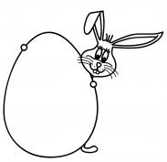Do zobaczenia jutro!!!!

Pisanki do pokolorowania ☺, które można wykorzystać w grze liczbowej:

